  Федеральная служба по надзору в сфере защиты прав потребителей и благополучия человека  Управление Федеральной службы по надзору в сфере защиты прав потребителей и благополучия человека  по Свердловской области  Филиал Федерального бюджетного учреждения здравоохранения «Центр гигиены и эпидемиологии в Свердловской области  в городе Красноуфимск, Красноуфимском, Ачитском и Артинском районах»  623300, Свердловская обл., г. Красноуфимск,  ул. Советская, 13  тел.: (34394) 7-59-43 факс: (34394) 7-59-43  e-mail: mail_07@66.rospotrebnadzor.ru  http://fbuz66.ru  19.12.2022 № 66-20-007/ -2022 |  | В СМИ

Рыжие тараканы в квартире нежеланные сожители.
Рыжие тараканы встречаются повсеместно, увидеть насекомое можно везде – дома, на работе, в столовой, в любом общественном учреждении и на улице. Прусак очень подвижный и старается как можно быстрее скрыться в подходящую щель или трещину, благодаря этому они очень быстро распространились по всей планете, обитая там, где другие насекомые стараются не задерживаться, но предпочитают жить в наших жилищах. Тараканы живут по соседству с нами уже давно, так что пора познакомиться с ними ближе.
Где живут тараканы в квартире?
В заселенном тараканами здании, при большой численности, насекомые расселяются по всему зданию, при низкой — занимают отдельные квартиры и помещения, наиболее удовлетворяющие по температуре, влаге, пище и укрытиям. Как правило, обитают в прачечной, ванной, туалете, в коробках, на полках, в шкафах на кухне, в шкафах с книгами, сервантах с посудой. При сильном заражении могут селиться в бытовой технике: тостерах, посудомоечных машинах, холодильниках.
Основные критерии выбора места обитания - близость к источнику пищи (мусору, разделочным доскам, грязной посуде) и к источнику влаги (кранам, туалету, ванной), а также безопасность - возможность спрятаться от глаз людей (за шкафом, под холодильником, под стиральной или посудомоечной машиной, в трещинах, щелях и выбоинах в стенах). Близость источника тепла, например, мотора холодильника, будет дополнительным доводом для выбора такого убежища.
Тараканы - ночные насекомые, они прячутся, если видят или чувствуют присутствие человека, также стараются перемещаться в темное время суток. Вероятность встретить их в дневное время практически нулевая, но не невозможная. Серьезное заражение может подтолкнуть насекомых завести новые привычки на вашей территории.
Каким образом тараканы попадают в помещение?
В помещение попадают мигрируя из других помещений и даже соседних зданий: в теплое время года перемещаются по улице и по стенам построек. В зимние время перемещаются внутри здания вентиляционным шахтам, трубам отопления, стоякам. Также проникают в помещение через малейшие трещины и отверстия в стенах. Особенной способностью тараканов является возможность сплющивать свое тело и проникать в самые узкие лазы в стенах.
Также могут быть занесены в помещение в дорожных сумках, пакетах с продуктами, с мебелью и бытовой техникой, купленной с рук, и на одежде.
Опасность тараканов.
Главная опасность тараканов — бактерии, которые они переносят и распространяют по поверхностям в помещении. Тараканы являлются переносчиками стептококка, стафилакокка и сальмонелезза, в их кишечнике обнаружены яйца власоглава, остриц, аскарид и лентеца широкого.
Запах тараканов опасен для аллергиков. Зачастую может являться причиной возникновения астмы и аллергического ринита у детей. Могут заползать в наружний слуховой проход, вызывая сильное раздражение барабанной перепонки - как правило, насекомое не удалить без медицинского вмешательства.
Укусы тараканов разбухают, вызывают раздражение кожи и даже локальные заболевания волдыри, кожную эрозию. Ночью, во время сна, могут скусывать эпидермис у людей шее, пальцах, локтях, губах - особенно у детей.
Могут замыкать своим телом контакты в электроприборах и вызывать возгорание или повреждение аппаратуры.
Способы уничтожения тараканов.
При малейшем намеке на опасность тараканы убегают и прячутся, поэтому их достаточно сложно обнаружить. Они могут прожить без еды около месяца, а некоторые виды даже до трех. Быстро размножаются. Наиболее эффективная методика уничтожения — использование приманок и пестицидов. Следует применять также приманки в виде гелеобразных паст и приманочных станций, обладающих кишечно-контактным действием. Все зараженные помещения следует обрабатывать одновременно, чтобы избежать повторного заселения.
Красноуфимский филиал ФБУЗ «Центр гигиены и эпидемиологии в Свердловской области» уже много лет оказывает услуги по дезинсекции. Обработка проводится эффективными, безопасными препаратами. Отдел дезинфекции, дератизации, дезинсекции находится по адресу: г.Красноуфимск, ул. Интернациональная,100; телефон: 7-59-47.

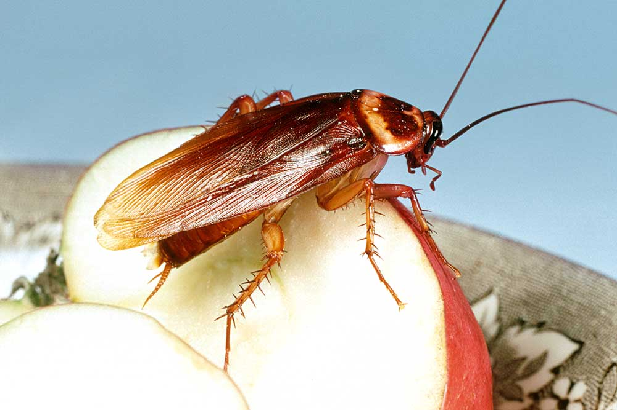

Комарова Н.В. помощник врача эпидемиолога Красноуфимский филиал ФБУЗ «Центр гигиены и эпидемиологии в Свердловской области»

